# CSS 3

Az eddigiekben a CSS 2.1 szabvány szerint formáztuk az oldalakat. A CSS3 szabvány ezzel teljesen kompatibilis, csak kiegészíti egy sor új lehetőséggel. Ma ezek közül az átlátszósággal, az árnyékokkal, a sarkok lekerekítésével és a lineáris színátmenetekkel ismerkedünk meg.

## Előkészületek

1. Nyisd meg a *tanacsok* mappát és abból a *tanacsok.html* fájlt a Visual Studio Code-ban!
2. Nézd meg a HTML kódot és a már megadott stílusokat!

## Átlátszóság/átlátszatlanság

Ha egy elemet szeretnénk átlátszóvá tenni, az rgba() függvénnyel adjuk meg a színét. Ennek negyedik paramétere az átlátszatlanság, amelynek értéke egy 0 és 1 közötti törtszám lehet. A 0 teljesen átlátszó, a 0.5 félig átlátszó, az 1 teljesen átlátszatlan.

1. Állítsd a h1-es címsor hátterét a 255, 128, 0 színre! Legyen a háttér félig átlátszó!  
     
   Próbáld ki többféle átlátszósággal is!

Egy teljes doboz vagy kép átlátszóvá tehető az opacity (átlátszatlanság) tulajdonsággal is. Ennek értéke is egy 0 és 1 közötti törtszám lehet. A 0 teljesen átlátszó, a 0.5 félig átlátszó, az 1 teljesen átlátszatlan.

1. Állítsd a h1-es címsor hátterét a 255, 128, 0 színre! Legyen a teljes doboz a címmel együtt félig átlátszó!  
   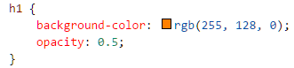  
   Próbáld ki többféle átlátszatlansággal is!

## Árnyék

A CSS3-ban megadhatunk árnyékot egy dobozhoz vagy egy szöveghez a következő tulajdonságokkal:

box-shadow: 5px 5px 10px gray;  
text-shadow: 2px 2px 5px black;

Az első érték az árnyék vízszintes eltolása a dobozhoz vagy a szöveghez képest, a második a függőleges eltolás, a harmadik pedig az elmosás értéke. Az eltolások pozitív érték esetén jobbra és lefelé, negatív értékeknél pedig balra, illetve felfelé történnek.  
A harmadik érték az elmosás mértékét adja meg.  
Meg lehetne adni egy negyedik értéket is. Ez azt határozná meg, hogy mennyivel legyen nagyobb, vagy (negatív érték esetén) kisebb az árnyék, mint a doboz. Alapértelmezett értéke 0.  
A megadott szín az árnyék színe. Lehet a többi érték előtt vagy után is.

1. Adj a h1 dobozhoz egy szürke árnyékot, jobbra és lefelé 5 képponttal eltolva!  
   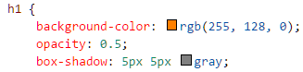
2. Adj az árnyékhoz egy 10 képpontos elmosást!  
   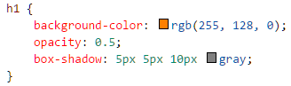
3. Állíts be a h1 elemekre szöveg árnyékot az alábbiak szerint:  
   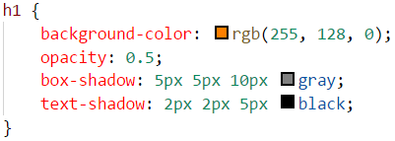

## Sarkok lekerekítése

A dobozok sarkait egy körív mentén le lehet kerekíteni a border-radius tulajdonsággal:

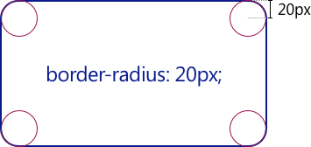  
Az egyes sarkokban különböző értékek is megadhatók.

1. Adj meg 15 képpontos lekerekítést a bekezdések dobozaira!  
   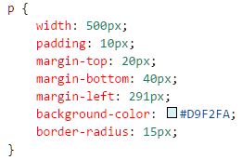
2. Próbáld meg, mi történik, ha a lekerekítésnél két értéket adsz meg!  
   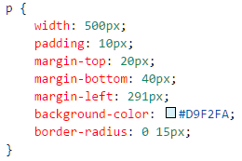  
   Mi történik, ha megcseréled a két értéket?
3. Próbáld ki azt is, ha négy különböző értéket adsz meg! Melyik érték melyik sarokra vonatkozik?
4. Állíts be a bekezdések dobozaira ugyanolyan árnyékot, mint a h1-re! Figyeld meg, hogy az árnyék követi a doboz görbületét!

## Lineáris színátmenetek

A színátmeneteket az oldal hátterén fogjuk kipróbálni.

1. Adj meg a háttérkép helyett egy szürkéből (#ddd) zöldbe tartó lineáris színátmenetet! A rövidség kedvéért a background tulajdonságot állítjuk be, de ez valójában háttérkép, ezért a background-image tulajdonságot is használhatnánk.  
     
   Figyeld meg, hogy a színátmenet felülről lefelé jelenik meg!
2. A színátmenet irányát megváltoztathatjuk kulcsszavak segítségével. Ha például balról jobbra szeretnénk az átmenetet, akkor ezt kell írnunk:  
     
   Próbáld ki!
3. Használhatók még a következő irányok: to left – balra, to top – felfelé, to bottom – lefelé. Ezek kombinálhatók is. Ha például jobbra lefelé átlósan szeretnénk az átmenetet, írjuk ezt:  
     
   Próbáld ki!
4. Az irányt szöggel is meg lehet adni. A 0 fok (0deg) a felfelé irányt jelenti, és jobbra nőnek a szögek. A jobb alsó sarok felé például a 135 fokos szög mutat. Próbáld ki például 150 fokkal! Merre mutat ez?  
     
   Megjegyzés: fok megadása esetén az oldal méreteitől függetlenül mindig az adott irányba történik az átmenet. Ha egy sarkot adunk meg (pl. top right), akkor az irány függ az oldal magasságától és szélességétől.  
   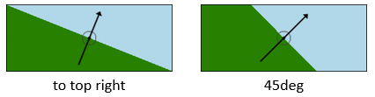
5. Az eddigiekben az átmenet az egyik szélről (0%) indult, és a másik szélen (100%) ért véget. Ezen változtathatunk, ha megadjuk, hogy meddig tartson egy szín. Ha például azt szeretnénk, hogy az oldal közepéig tartson a szürke szín, és csak utána kezdődjön az átmenet a zöldbe, ezt kell írni:  
     
   Próbáld ki! Ha a másik színre is megadod az 50%-ot, akkor nem átmenet, hanem színváltás lesz 50%-nál. Próbáld ki, majd ezt vond vissza!  
   A kezdő és a végpontot a következő ábra mutatja:  
   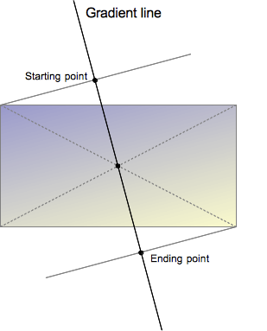
6. A színátmeneteknél nem csak kettő, hanem több színt is megadhatunk. Add meg harmadik színnek a feketét, majd próbáld ki!  
     
   Így az oldal közepéig szürke lesz a háttér, utána 75%-ig átvált zöldre, majd a végére átvált feketére.

## Prefixek

A CSS3 fejlesztése során a böngészők készítői az új tulajdonságokat megjelölték az eléjük illesztett prefixekkel:

* Mozilla Firefox: -mo-
* Microsoft Internet Explorer: -ms-
* Webkit (Google Chrome, Safari): -webkit-

Előfordult, hogy ugyanazt a tulajdonságot másképp kellett alkalmazni az egyes böngészőkben.

Amikor egységesítették az adott tulajdonságot, akkor a hozzájuk tartozó prefixek feleslegessé váltak, de a régebbi böngészők támogatása miatt ma is használják őket. Például egy színátmenetet így is meg lehet adni:

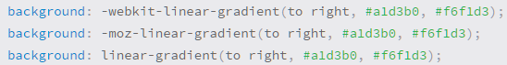

Ha nem tudod, hogy egy tulajdonságot melyik böngésző támogatja, és melyiknek van szüksége prefixekre, akkor nyisd meg <http://caniuse.com/> oldalt, és add meg a tulajdonságot! Próbáld ki az egyik ma tanult tulajdonsággal!

Mi a továbbiakban nem használjuk a prefixeket, mert a korszerű böngészőkben az általunk alkalmazott tulajdonságoknál nem szükségesek. (Ha később mégis, akkor pedig az Autoprefixer programmal fogjuk előállítani őket.)

## Önálló feladatok 1.

Állítsd be a kettes szintű címsorokra (h2) a következőket:

1. Hátterükben felülről lefelé színátmenet legyen a következő színekkel: #72c41f, #5c9e19
2. A betűszín fehér legyen!
3. A doboz minden sarkán legyen 5 képpont sugarú kerekítés!
4. Ugyanolyan árnyéka legyen, mint a többi doboznak az oldalon!  
   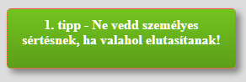

## Önálló feladatok 2.

Töltsd fel egy online tárolóhelyre ezt a feladatsort és az órán készített fájlokat! Otthon is nézd át őket!